

Semana 5
Modelamiento de Bases de Datos

Formato de respuesta
Nombre estudiante:
Asignatura: | Carrera:
Profesor: | Fecha:

Descripción de la actividad
En esta quinta semana, realizarás una actividad sumativa individual llamada "Transformando el MER en Modelo Relacional", donde deberás dar solución al caso de negocio planteado, desarrollando un Modelo Entidad-Relación-Extendido (MER-E) Normalizado. En esta actividad, será necesario que:
- Identifiques todas las entidades, los supertipos y subtipos con sus atributos identificadores, atributos obligatorios y opcionales.
- Identifiques las relaciones entre las entidades.
- Analices y determines los tipos de datos más adecuados para cada atributo, así como su dominio.
- Finalmente transformar a Modelo Relacional Normalizado.

Instrucciones específicas
Para llevar a cabo la actividad sumativa de la semana, a continuación, te presentaremos el contexto de negocio que deberás analizar en detalle:

Contexto caso: Retail Solari S.A
Solari S.A. es una empresa argentina dedicada a la comercialización de productos de consumo esencial. Hace seis años inició operaciones en Chile y actualmente cuenta con sucursales en cincuenta comunas del país, desde donde distribuye una amplia variedad de marcas y modelos agrupados en distintas categorías.
La empresa trabaja con proveedores nacionales e internacionales, lo que le permite diversificar su oferta y adaptarse a las demandas del mercado local. Su modelo de distribución asegura presencia tanto en grandes ciudades como en localidades más pequeñas, facilitando el acceso de los consumidores a productos esenciales.

Hace algunos años se intentó implementar una base de datos relacional para gestionar sus operaciones, pero el proyecto quedó inconcluso debido a reestructuraciones en el área de informática. Solo permanece un modelo conceptual incompleto, sin normalizar y con varias omisiones lógicas.
Como parte del equipo de implementación, deberás:
- Analizar la información proporcionada (basada en planillas como las vistas anteriores).
- Modificar el MER de la Figura 1 y normalizarlo aplicando las tres primeras formas normales, para obtener un Modelo Entidad-Relación Extendido (MER-E).
- Transformar el MER-E en un Modelo Relacional (MR), aplicando las reglas de conversión que definan tablas, claves primarias, foráneas, restricciones y relaciones.
- Generar el script DDL en Oracle SQL para crear las tablas del modelo físico.
Figura 1
Modelo MER incompleto que se debe normalizar y convertir a MR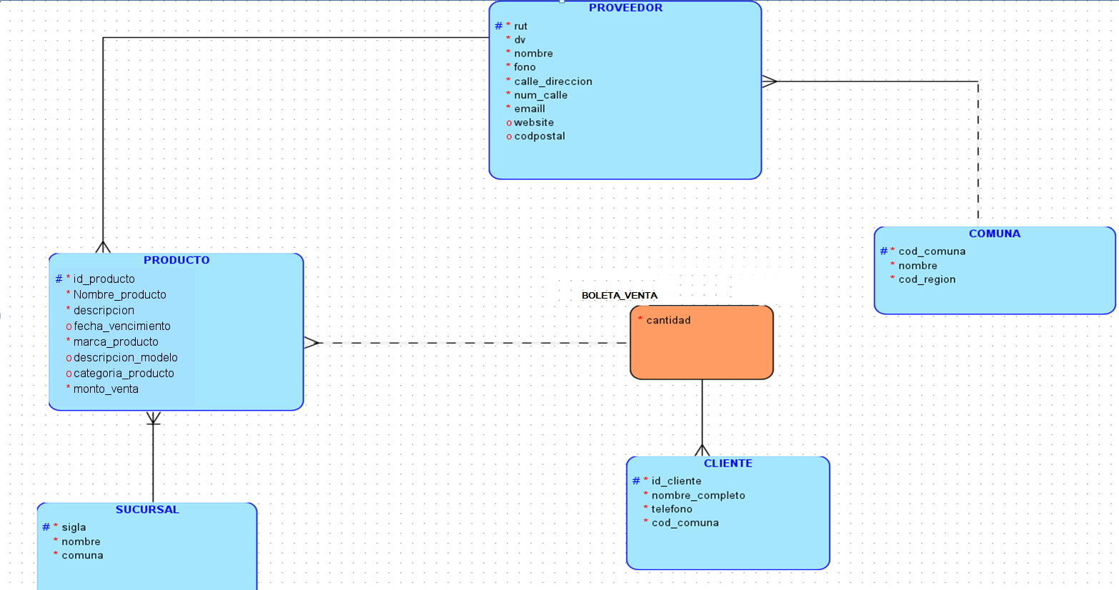
Nota. Imagen de modelo de datos que ilustra las relaciones entre varias entidades: PRODUCTO, PROVEEDOR, COMUNA, SUCURSAL y CLIENTE. Oracle. (s.f.). Oracle SQL Developer Data Modeler [Software]. Oracle.com

Reglas de Negocio:
- La empresa tiene sucursales en 50 de las 346 comunas del país; una misma comuna puede tener más de una sucursal.
- Cada sucursal transfiere su identificación a los productos que vende.
- Existen aproximadamente 9.000 productos distintos a la venta.
- Los proveedores pueden ser empresas o personas naturales. En este último caso, deben registrarse nombres y apellidos. Es necesario usar un discriminador para identificar el tipo de proveedor.
- Algunas empresas proveedoras cuentan con sitio web.
- Cada modelo de producto pertenece a una única marca. Una marca identifica todos sus modelos, y existen unas 1.000 marcas diferentes. Un modelo puede tener cientos de variantes, por lo que su identificador debe incluir la marca que lo fabrica.
- Algunos productos no tienen fecha de vencimiento, y no todas las categorías definidas necesariamente cuentan con stock en bodega.
- Cada venta genera una boleta, donde se registra: cantidad de productos vendidos, fecha y monto total. Revisa la siguiente vista de usuario:
Figura 2
Vista de usuario
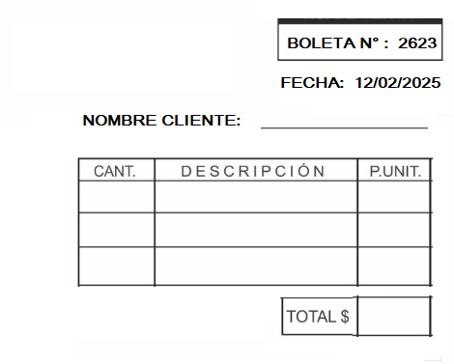
Nota. En la figura se muestra un formato de boleta simplificado que incluye datos clave para registrar una transacción comercial.

Instrucciones de entrega
Paso 1: Para llevar a cabo este proceso, tendrás que utilizar la herramienta Oracle SQL Data Modeler, disponible de descarga a través del siguiente enlace:
https://www.oracle.com/database/sqldeveloper/technologies/sql-data-modeler/download/
Cuando tengas lista tu solución, deberás adjuntar en este documento 3 capturas de:
- Modelo Entidad-Relación-Extendido (MER-E) Normalizado solicitado en notación Barker.
- Modelo Relacional (MR) Normalizado.
- Script DDL generado con la herramienta Oracle Data Modeler.

Ejemplos:
Modelo MER-E Normalizado en notación Barker | Modelo Relacional Normalizado | Script DDL
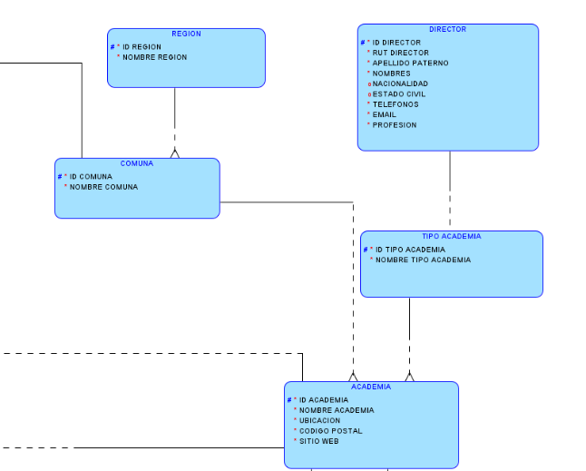 | 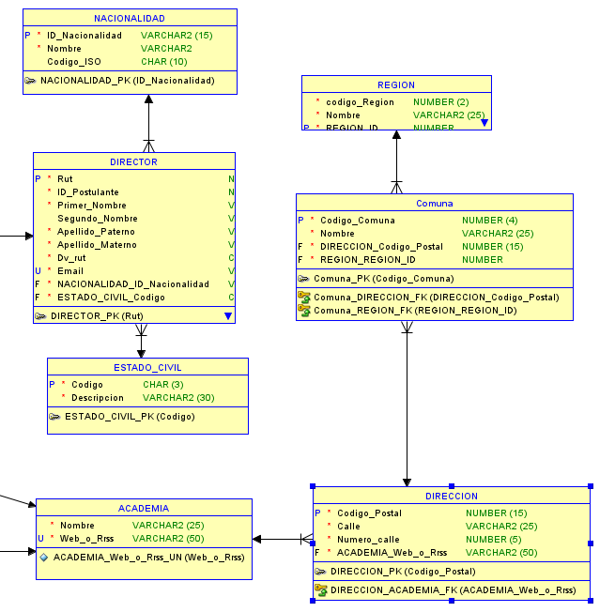 | 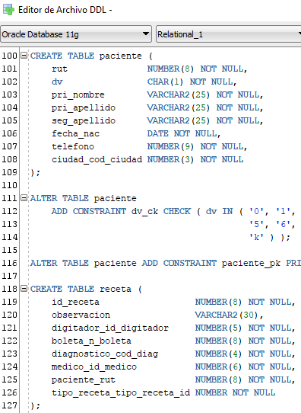

Adjunta tus evidencias en esta parte:
Modelo Entidad Relación-Extendido Normalizado (MER-E) en notación Barker:
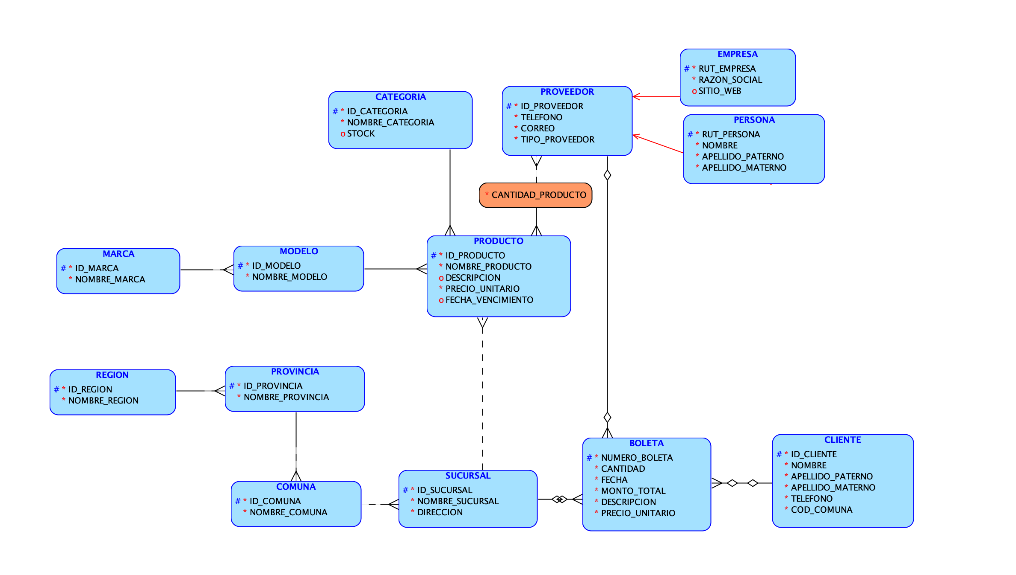

Modelo Relacional (MR) Normalizado:

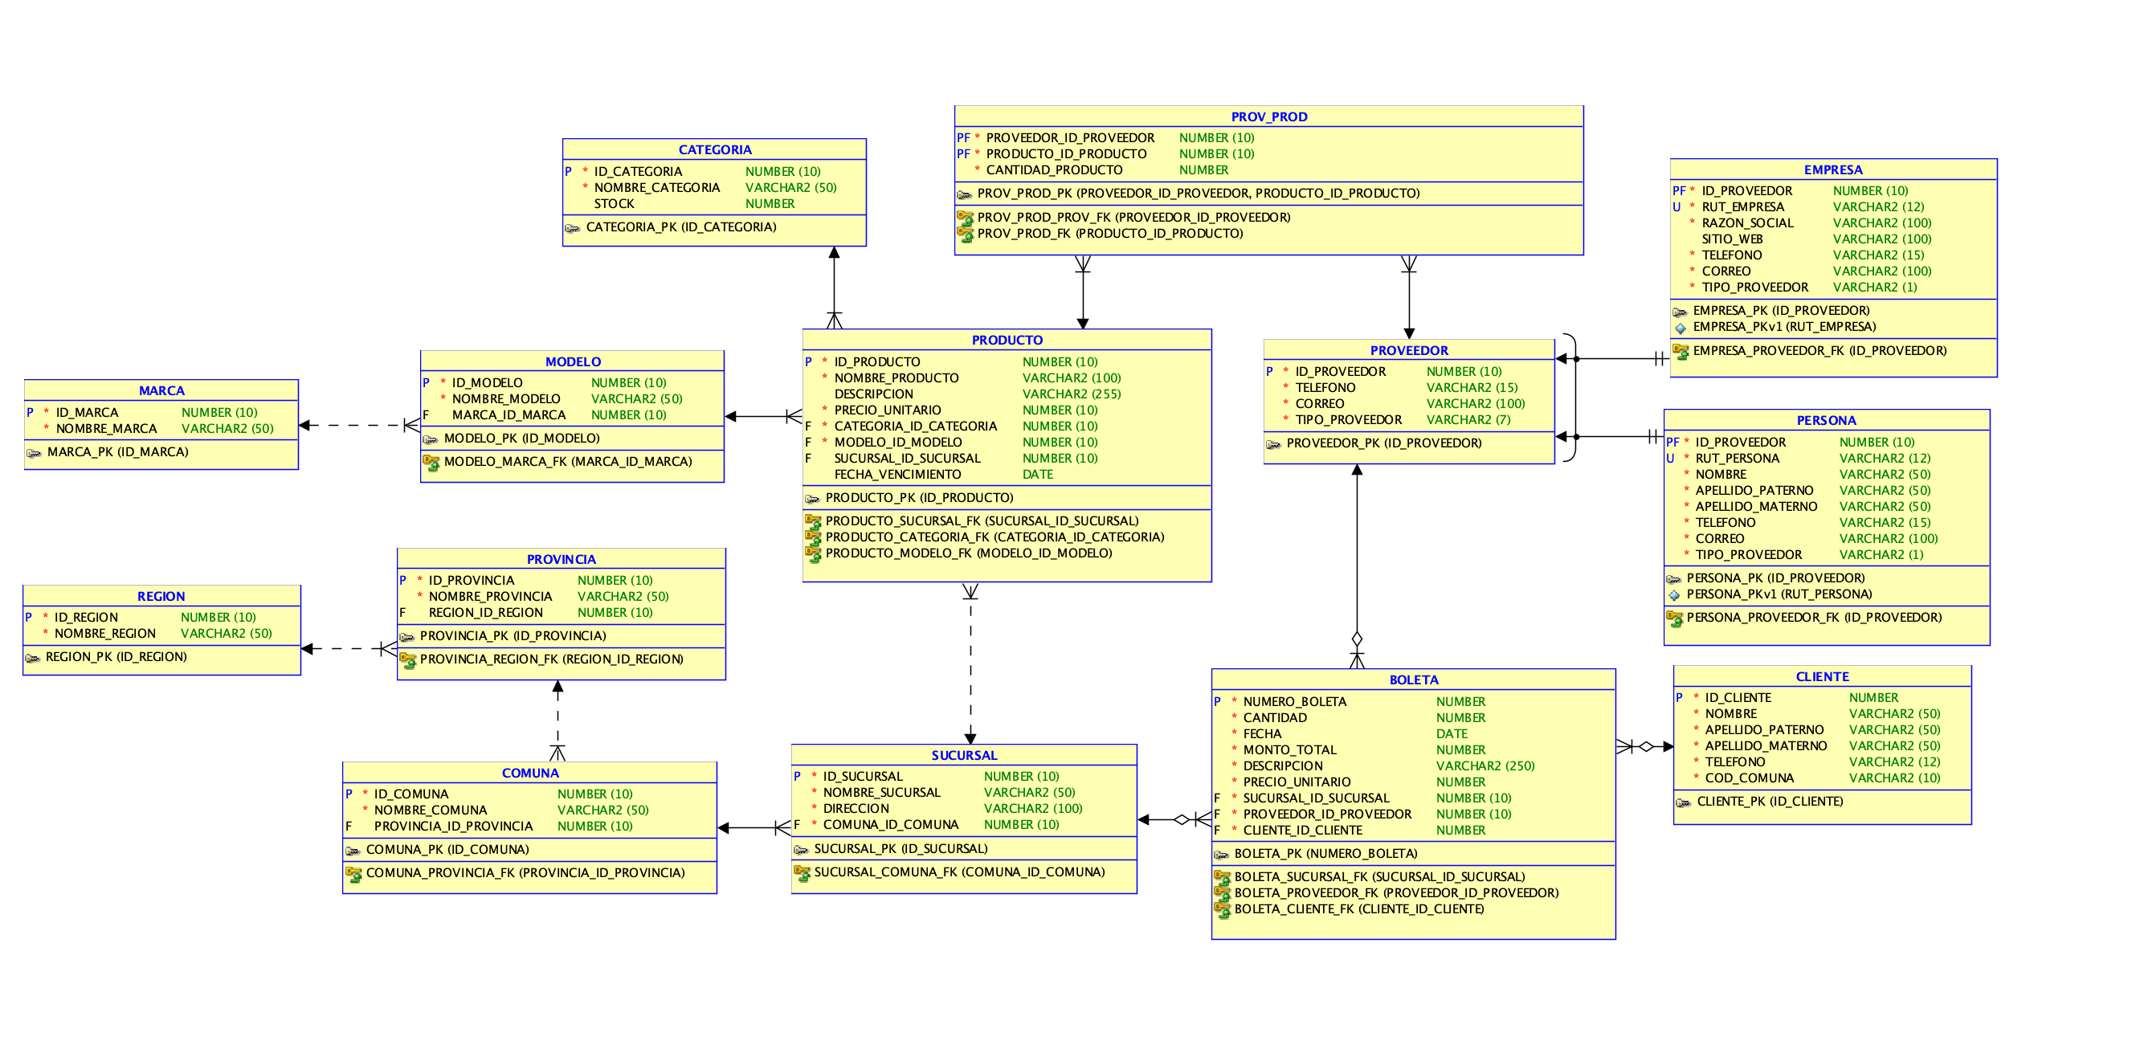

Script obtenido con la herramienta, a partir de tu Modelo Relacional

-- Generado por Oracle SQL Developer Data Modeler 24.3.1.351.0831
-- en: 2026-02-09 21:33:23 CLST
-- sitio: Oracle Database 11g
-- tipo: Oracle Database 11g

-- predefined type, no DDL - MDSYS.SDO_GEOMETRY

-- predefined type, no DDL - XMLTYPE

CREATE TABLE BOLETA
(
NUMERO_BOLETA NUMBER NOT NULL ,
CANTIDAD NUMBER NOT NULL ,
FECHA DATE NOT NULL ,
MONTO_TOTAL NUMBER NOT NULL ,
DESCRIPCION VARCHAR2 (250) NOT NULL ,
PRECIO_UNITARIO NUMBER NOT NULL ,
SUCURSAL_ID_SUCURSAL NUMBER (10) NOT NULL ,
PROVEEDOR_ID_PROVEEDOR NUMBER (10) NOT NULL ,
CLIENTE_ID_CLIENTE NUMBER NOT NULL
)
;

ALTER TABLE BOLETA
ADD CONSTRAINT BOLETA_PK PRIMARY KEY ( NUMERO_BOLETA ) ;

CREATE TABLE CATEGORIA
(
ID_CATEGORIA NUMBER (10) NOT NULL ,
NOMBRE_CATEGORIA VARCHAR2 (50) NOT NULL ,
STOCK NUMBER
)
;

ALTER TABLE CATEGORIA
ADD CONSTRAINT CATEGORIA_PK PRIMARY KEY ( ID_CATEGORIA ) ;

CREATE TABLE CLIENTE
(
ID_CLIENTE NUMBER NOT NULL ,
NOMBRE VARCHAR2 (50) NOT NULL ,
APELLIDO_PATERNO VARCHAR2 (50) NOT NULL ,
APELLIDO_MATERNO VARCHAR2 (50) NOT NULL ,
TELEFONO VARCHAR2 (12) NOT NULL ,
COD_COMUNA VARCHAR2 (10) NOT NULL
)
;

ALTER TABLE CLIENTE
ADD CONSTRAINT CLIENTE_PK PRIMARY KEY ( ID_CLIENTE ) ;

CREATE TABLE COMUNA
(
ID_COMUNA NUMBER (10) NOT NULL ,
NOMBRE_COMUNA VARCHAR2 (50) NOT NULL ,
PROVINCIA_ID_PROVINCIA NUMBER (10)
)
;

ALTER TABLE COMUNA
ADD CONSTRAINT COMUNA_PK PRIMARY KEY ( ID_COMUNA ) ;

CREATE TABLE EMPRESA
(
ID_PROVEEDOR NUMBER (10) NOT NULL ,
RUT_EMPRESA VARCHAR2 (12) NOT NULL ,
RAZON_SOCIAL VARCHAR2 (100) NOT NULL ,
SITIO_WEB VARCHAR2 (100) ,
TELEFONO VARCHAR2 (15) NOT NULL ,
CORREO VARCHAR2 (100) NOT NULL ,
TIPO_PROVEEDOR VARCHAR2 (1) NOT NULL
)
;

ALTER TABLE EMPRESA
ADD CONSTRAINT EMPRESA_PK PRIMARY KEY ( ID_PROVEEDOR ) ;

ALTER TABLE EMPRESA
ADD CONSTRAINT EMPRESA_PKv1 UNIQUE ( RUT_EMPRESA ) ;

CREATE TABLE MARCA
(
ID_MARCA NUMBER (10) NOT NULL ,
NOMBRE_MARCA VARCHAR2 (50) NOT NULL
)
;

ALTER TABLE MARCA
ADD CONSTRAINT MARCA_PK PRIMARY KEY ( ID_MARCA ) ;

CREATE TABLE MODELO
(
ID_MODELO NUMBER (10) NOT NULL ,
NOMBRE_MODELO VARCHAR2 (50) NOT NULL ,
MARCA_ID_MARCA NUMBER (10)
)
;

ALTER TABLE MODELO
ADD CONSTRAINT MODELO_PK PRIMARY KEY ( ID_MODELO ) ;

CREATE TABLE PERSONA
(
ID_PROVEEDOR NUMBER (10) NOT NULL ,
RUT_PERSONA VARCHAR2 (12) NOT NULL ,
NOMBRE VARCHAR2 (50) NOT NULL ,
APELLIDO_PATERNO VARCHAR2 (50) NOT NULL ,
APELLIDO_MATERNO VARCHAR2 (50) NOT NULL ,
TELEFONO VARCHAR2 (15) NOT NULL ,
CORREO VARCHAR2 (100) NOT NULL ,
TIPO_PROVEEDOR VARCHAR2 (1) NOT NULL
)
;

ALTER TABLE PERSONA
ADD CONSTRAINT PERSONA_PK PRIMARY KEY ( ID_PROVEEDOR ) ;

ALTER TABLE PERSONA
ADD CONSTRAINT PERSONA_PKv1 UNIQUE ( RUT_PERSONA ) ;

CREATE TABLE PRODUCTO
(
ID_PRODUCTO NUMBER (10) NOT NULL ,
NOMBRE_PRODUCTO VARCHAR2 (100) NOT NULL ,
DESCRIPCION VARCHAR2 (255) ,
PRECIO_UNITARIO NUMBER (10) NOT NULL ,
CATEGORIA_ID_CATEGORIA NUMBER (10) NOT NULL ,
MODELO_ID_MODELO NUMBER (10) NOT NULL ,
SUCURSAL_ID_SUCURSAL NUMBER (10) ,
FECHA_VENCIMIENTO DATE
)
;

ALTER TABLE PRODUCTO
ADD CONSTRAINT PRODUCTO_PK PRIMARY KEY ( ID_PRODUCTO ) ;

CREATE TABLE PROV_PROD
(
PROVEEDOR_ID_PROVEEDOR NUMBER (10) NOT NULL ,
PRODUCTO_ID_PRODUCTO NUMBER (10) NOT NULL ,
CANTIDAD_PRODUCTO NUMBER NOT NULL
)
;

ALTER TABLE PROV_PROD
ADD CONSTRAINT PROV_PROD_PK PRIMARY KEY ( PROVEEDOR_ID_PROVEEDOR, PRODUCTO_ID_PRODUCTO ) ;

CREATE TABLE PROVEEDOR
(
ID_PROVEEDOR NUMBER (10) NOT NULL ,
TELEFONO VARCHAR2 (15) NOT NULL ,
CORREO VARCHAR2 (100) NOT NULL ,
TIPO_PROVEEDOR VARCHAR2 (7) NOT NULL
)
;

ALTER TABLE PROVEEDOR
ADD CONSTRAINT CH_INH_PROVEEDOR
CHECK (TIPO_PROVEEDOR IN ('EMPRESA', 'P', 'PERSONA'))
;

ALTER TABLE PROVEEDOR
ADD CONSTRAINT PROVEEDOR_PK PRIMARY KEY ( ID_PROVEEDOR ) ;

CREATE TABLE PROVINCIA
(
ID_PROVINCIA NUMBER (10) NOT NULL ,
NOMBRE_PROVINCIA VARCHAR2 (50) NOT NULL ,
REGION_ID_REGION NUMBER (10)
)
;

ALTER TABLE PROVINCIA
ADD CONSTRAINT PROVINCIA_PK PRIMARY KEY ( ID_PROVINCIA ) ;

CREATE TABLE REGION
(
ID_REGION NUMBER (10) NOT NULL ,
NOMBRE_REGION VARCHAR2 (50) NOT NULL
)
;

ALTER TABLE REGION
ADD CONSTRAINT REGION_PK PRIMARY KEY ( ID_REGION ) ;

CREATE TABLE SUCURSAL
(
ID_SUCURSAL NUMBER (10) NOT NULL ,
NOMBRE_SUCURSAL VARCHAR2 (50) NOT NULL ,
DIRECCION VARCHAR2 (100) NOT NULL ,
COMUNA_ID_COMUNA NUMBER (10) NOT NULL
)
;

ALTER TABLE SUCURSAL
ADD CONSTRAINT SUCURSAL_PK PRIMARY KEY ( ID_SUCURSAL ) ;

ALTER TABLE BOLETA
ADD CONSTRAINT BOLETA_CLIENTE_FK FOREIGN KEY
(
CLIENTE_ID_CLIENTE
)
REFERENCES CLIENTE
(
ID_CLIENTE
)
;

ALTER TABLE BOLETA
ADD CONSTRAINT BOLETA_PROVEEDOR_FK FOREIGN KEY
(
PROVEEDOR_ID_PROVEEDOR
)
REFERENCES PROVEEDOR
(
ID_PROVEEDOR
)
;

ALTER TABLE BOLETA
ADD CONSTRAINT BOLETA_SUCURSAL_FK FOREIGN KEY
(
SUCURSAL_ID_SUCURSAL
)
REFERENCES SUCURSAL
(
ID_SUCURSAL
)
;

ALTER TABLE COMUNA
ADD CONSTRAINT COMUNA_PROVINCIA_FK FOREIGN KEY
(
PROVINCIA_ID_PROVINCIA
)
REFERENCES PROVINCIA
(
ID_PROVINCIA
)
;

ALTER TABLE EMPRESA
ADD CONSTRAINT EMPRESA_PROVEEDOR_FK FOREIGN KEY
(
ID_PROVEEDOR
)
REFERENCES PROVEEDOR
(
ID_PROVEEDOR
)
;

ALTER TABLE MODELO
ADD CONSTRAINT MODELO_MARCA_FK FOREIGN KEY
(
MARCA_ID_MARCA
)
REFERENCES MARCA
(
ID_MARCA
)
;

ALTER TABLE PERSONA
ADD CONSTRAINT PERSONA_PROVEEDOR_FK FOREIGN KEY
(
ID_PROVEEDOR
)
REFERENCES PROVEEDOR
(
ID_PROVEEDOR
)
;

ALTER TABLE PRODUCTO
ADD CONSTRAINT PRODUCTO_CATEGORIA_FK FOREIGN KEY
(
CATEGORIA_ID_CATEGORIA
)
REFERENCES CATEGORIA
(
ID_CATEGORIA
)
;

ALTER TABLE PRODUCTO
ADD CONSTRAINT PRODUCTO_MODELO_FK FOREIGN KEY
(
MODELO_ID_MODELO
)
REFERENCES MODELO
(
ID_MODELO
)
;

ALTER TABLE PRODUCTO
ADD CONSTRAINT PRODUCTO_SUCURSAL_FK FOREIGN KEY
(
SUCURSAL_ID_SUCURSAL
)
REFERENCES SUCURSAL
(
ID_SUCURSAL
)
;

ALTER TABLE PROV_PROD
ADD CONSTRAINT PROV_PROD_FK FOREIGN KEY
(
PRODUCTO_ID_PRODUCTO
)
REFERENCES PRODUCTO
(
ID_PRODUCTO
)
;

ALTER TABLE PROV_PROD
ADD CONSTRAINT PROV_PROD_PROV_FK FOREIGN KEY
(
PROVEEDOR_ID_PROVEEDOR
)
REFERENCES PROVEEDOR
(
ID_PROVEEDOR
)
;

ALTER TABLE PROVINCIA
ADD CONSTRAINT PROVINCIA_REGION_FK FOREIGN KEY
(
REGION_ID_REGION
)
REFERENCES REGION
(
ID_REGION
)
;

ALTER TABLE SUCURSAL
ADD CONSTRAINT SUCURSAL_COMUNA_FK FOREIGN KEY
(
COMUNA_ID_COMUNA
)
REFERENCES COMUNA
(
ID_COMUNA
)
;

CREATE OR REPLACE TRIGGER FKNTM_BOLETA
BEFORE UPDATE OF SUCURSAL_ID_SUCURSAL, PROVEEDOR_ID_PROVEEDOR, CLIENTE_ID_CLIENTE
ON BOLETA
BEGIN
raise_application_error(-20225,'Non Transferable FK constraint on table BOLETA is violated');
END;
/

CREATE OR REPLACE TRIGGER ARC_FKArc_1_PERSONA
BEFORE INSERT OR UPDATE OF ID_PROVEEDOR
ON PERSONA
FOR EACH ROW
DECLARE
d VARCHAR2 (7);
BEGIN
SELECT A.TIPO_PROVEEDOR INTO d
FROM PROVEEDOR A
WHERE A.ID_PROVEEDOR = :new.ID_PROVEEDOR;
IF (d IS NULL OR d <> 'PERSONA') THEN
raise_application_error(-20223,'FK PERSONA_PROVEEDOR_FK in Table PERSONA violates Arc constraint on Table PROVEEDOR - discriminator column TIPO_PROVEEDOR doesn''t have value ''PERSONA''');
END IF;
EXCEPTION
WHEN NO_DATA_FOUND THEN
NULL;
WHEN OTHERS THEN
RAISE;
END;
/

CREATE OR REPLACE TRIGGER ARC_FKArc_1_EMPRESA
BEFORE INSERT OR UPDATE OF ID_PROVEEDOR
ON EMPRESA
FOR EACH ROW
DECLARE
d VARCHAR2 (7);
BEGIN
SELECT A.TIPO_PROVEEDOR INTO d
FROM PROVEEDOR A
WHERE A.ID_PROVEEDOR = :new.ID_PROVEEDOR;
IF (d IS NULL OR d <> 'EMPRESA') THEN
raise_application_error(-20223,'FK EMPRESA_PROVEEDOR_FK in Table EMPRESA violates Arc constraint on Table PROVEEDOR - discriminator column TIPO_PROVEEDOR doesn''t have value ''EMPRESA''');
END IF;
EXCEPTION
WHEN NO_DATA_FOUND THEN
NULL;
WHEN OTHERS THEN
RAISE;
END;
/

-- Informe de Resumen de Oracle SQL Developer Data Modeler:
--
-- CREATE TABLE 14
-- CREATE INDEX 0
-- ALTER TABLE 31
-- CREATE VIEW 0
-- ALTER VIEW 0
-- CREATE PACKAGE 0
-- CREATE PACKAGE BODY 0
-- CREATE PROCEDURE 0
-- CREATE FUNCTION 0
-- CREATE TRIGGER 3
-- ALTER TRIGGER 0
-- CREATE COLLECTION TYPE 0
-- CREATE STRUCTURED TYPE 0
-- CREATE STRUCTURED TYPE BODY 0
-- CREATE CLUSTER 0
-- CREATE CONTEXT 0
-- CREATE DATABASE 0
-- CREATE DIMENSION 0
-- CREATE DIRECTORY 0
-- CREATE DISK GROUP 0
-- CREATE ROLE 0
-- CREATE ROLLBACK SEGMENT 0
-- CREATE SEQUENCE 0
-- CREATE MATERIALIZED VIEW 0
-- CREATE MATERIALIZED VIEW LOG 0
-- CREATE SYNONYM 0
-- CREATE TABLESPACE 0
-- CREATE USER 0
--
-- DROP TABLESPACE 0
-- DROP DATABASE 0
--
-- REDACTION POLICY 0
--
-- ORDS DROP SCHEMA 0
-- ORDS ENABLE SCHEMA 0
-- ORDS ENABLE OBJECT 0
--
-- ERRORS 0
-- WARNINGS 0

Paso 2:
Además, tendrás que descargar el resultado y generar un archivo DMD y una subcarpeta. Para ello, tendrás que hacer clic en la opción “Guardar como” del menú “Archivo”, lo que desplegará el submenú que se ilustra en la siguiente imagen:
Figura 3
Cómo guardar Diseño en un archivo .dmd

Nota. Ejemplo de diseño guardado como archivo .dmd con sus respectivas subcarpetas. Oracle. (s.f.). Oracle SQL Developer Data Modeler [Software]. Oracle.com

Figura 4
Ejemplo de archivos de diseño generado con SQL Developer Data Modeler


Figura 5
Contenido estándar de la subcarpeta generada del ejemplo (Modelo_Base)

Nota. La figura muestra el contenido detallado de la carpeta de recursos asociada a un modelo de Oracle Data Modeler. Oracle. (s.f.). Oracle SQL Developer Data Modeler [Software]. Oracle.com

Paso 3: Una vez generado el archivo .dmd y su subcarpeta correspondiente, todo este contenido debe comprimirse en un solo archivo ZIP o RAR.
Figura 6
Contenido del archivo comprimido

Nota. La figura muestra la estructura interna del archivo comprimido Encargo_Semanal.zip. Oracle. (s.f.). Oracle SQL Developer Data Modeler [Software]. Oracle.com

Paso 4: Este documento Word deberás subirlo al repositorio GitHub (sin comprimir). Si no has creado tu cuenta aún, puedes hacerlo a través del siguiente enlace:
https://github.com/
Figura 7
Repositorio en GitHub
Nota. Ejemplo genérico de archivos cargados en el repositorio GitHub. GitHub (s.f.). GitHub. https://github.com/
Paso 5: Posteriormente, desde el repositorio, deberás generar un enlace de tu proyecto:
Figura 8
Enlace de proyecto GitHub 
Nota. Ejemplo genérico de donde se extrae un enlace en GitHub. GitHub (s.f.). GitHub. https://github.com/
Paso 6: Finalmente, deberás subir al AVA este documento Word sin comprimir (con las capturas Barker y Bachman o Ingeniería de la información) y el enlace de tu repositorio GitHub en la sección “Entrega”.
Figura 9
Visualización de entrega en el AVA




Reservados todos los derechos Fundación Instituto Profesional Duoc UC. No se permite copiar, reproducir, reeditar, descargar, publicar, emitir, difundir, de forma total o parcial la presente obra, ni su incorporación a un sistema informático, ni su transmisión en cualquier forma o por cualquier medio (electrónico, mecánico, fotocopia, grabación u otros) sin autorización previa y por escrito de Fundación Instituto Profesional Duoc UC La infracción de dichos derechos puede constituir un delito contra la propiedad intelectual.

